 | Nome: Andrés Amado Cibreiro

Características da memoria

 | 1. Tendo en conta a seguinte imaxe da mensaxe POST do aceso dun PC, indica:  - O tipo de memoria DDR que emprega (DDR-----)  2-667  - A voltaxe típica de funcionamento  Frecuencia de memoria: 667/2= 333,5 MHz  Velocidad de transferencia= 333,5 *8 *2=5.336 MB/s  - A máxima taxa de transferencia do bus que conecta o microprocesador e a memoria  Velocidad configurada en dual channel= 5.336*2= 10.672 MB/s  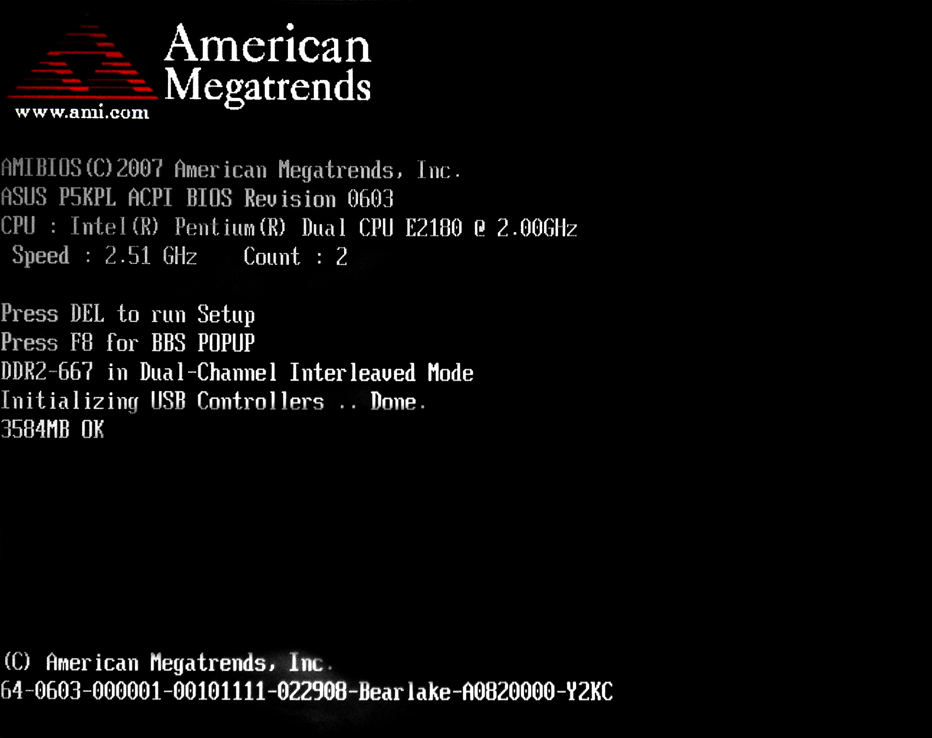  AMI (dominio público)

